Der neue Cloudmonster von On: Schräg aus gutem Grund Egal ob leichte oder lange Läufe – extremes CloudTec® sorgt für maximale Dämpfung und monstermäßigen Abstoß.

Frisch aus dem On Labor kommt die bisher schrägste Kreation unter den Laufschuhen. Die Schweizer Sportsbrand präsentiert heute den Cloudmonster, ein Modell mit mehr CloudTec® und mehr Dämpfung als je zuvor, für einen monstermäßigen Lauf. Der Cloudmonster wurde zu Beginn des Jahres bereits mit dem renommierten ISPO Award ausgezeichnet.
Monstermäßiger Spaß mit ernster Performance
On-Schuhe haben sich schon immer anders angefühlt, aber das hier ist ein anderes Level. Dank der größten Cloud-Elemente, die es je gab, ist die Bewegung im Cloudmonster, als würde man auf Wolken laufen – bei voller Lautstärke. Superweiche Landungen und maximaler Abstoß sorgen für ein Gefühl, dem sich kein Läufer entziehen kann. Die beeindruckende CloudTec®-Sohle mit der patentierten Technologie von On wird mit einem super-federnden Speedboard® – einer Platte, die in allen On-Modellen verwendet wird – und einer noch nie da gewesenen Rocker-Form kombiniert. Die einzigartige Konstruktion bringt eine hohe Energierückgabe für endlosen Spaß bei langen Läufen. Ermöglicht wird das Ganze durch den Einsatz des leichten, langlebigen und temperaturbeständigen HelionTM-Superfoam, der für hervorragende Dämpfung sorgt. Bei all dem monstermäßigen Spaß meint es der Laufschuh aber sehr ernst, wenn es um die Performance geht.
Der perfekte Schuh für den ambitionierten Alltagslauf
Der Cloudmonster ist ein maximalistischer Schuh: bei der Landung werden die Cloud-Elemente komprimiert, um den Aufprall zu dämpfen, während das Speedboard® mit Energie aufgeladen wird, um sie wieder in Vortrieb freizusetzen. Dabei bleiben die Beine frisch, damit der nächste Morgen ein weiterer Trainingstag sein kann. Er ist der perfekte Schuh für den leichten Alltagslauf, bei dem die Stimmung einfach nur nach ein wenig Bewegung und Luft verlangt, oder für den längeren Sonntagslauf sowie Erholungsläufe. Dieser Laufschuh sorgt auch in puncto Nachhaltigkeit für ein gutes Gefühl: über 30 % des gesamten Schuhs bestehen aus recycelten Materialien. Ja, er ist schräg. Aber er ist aus gutem Grund schräg.
Der Cloudmonster ist ab dem 31. März 2022 auf on-running.com und bei ausgewählten Handelspartnern weltweit zum Preis von EUR 169,95 erhältlich.

Hochauflösendes Bildmaterial hier.

----------
Über On
On verfolgt seit Geburt in den Schweizer Alpen ein klares Ziel: die Revolution des Laufgefühls für alle. Elf Jahre nach Start sorgt die Premium-Marke On mit Innovation in Laufschuhen, Bekleidung und Accessoires für Hochleistungssport, Outdoor und ein aktives Leben weiter für Aufsehen in der Branche. On’s preisgekrönte CloudTec®-Technologie, das durchdachte Design und die schnellen Fortschritte der Sportmarke im Bereich der Nachhaltigkeit haben eine rasant wachsende, globale Fangemeinde angezogen. On inspiriert Menschen zu entdecken und großen Träumen zu folgen. On ist in mehr als 60 Ländern weltweit präsent und hat eine digitale Community auf www.on-running.com.

Bildmaterial:

Abb.1 Cloudmonster von On: Schräg aus gutem Grund

Frisch aus dem On Labor kommt die bisher schrägste Kreation unter den Laufschuhen. Die Schweizer Sportsbrand präsentiert heute den Cloudmonster, ein Modell mit mehr CloudTec® und mehr Dämpfung als je zuvor, für einen monstermäßigen Lauf.
Fotocredit: On

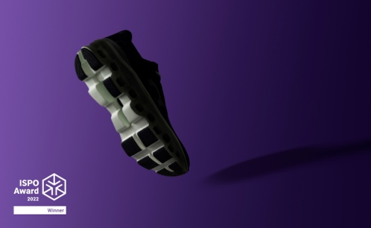 | Abb.2 ISPO-Award Gewinner 2022  Der Cloudmonster wurde zu Beginn des Jahres bereits mit dem renommierten ISPO Award ausgezeichnet.  Fotocredit: On
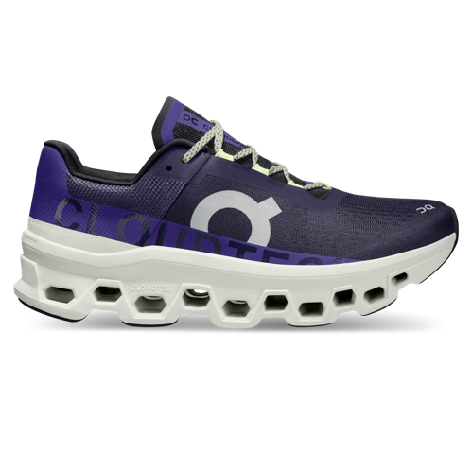 | Abb.3 Monstermäßiger Spaß mit ernster Performance  On-Schuhe haben sich schon immer anders angefühlt, aber das hier ist ein anderes Level. Dank der größten Cloud-Elemente, die es je gab, ist die Bewegung im Cloudmonster, als würde man auf Wolken laufen – bei voller Lautstärke.  Fotocredit: On

Pressekontakt: Plenos Agentur für Kommunikation GmbH, Siezenheimerstraße 39a,
5020 Salzburg; Jonas Loewe, MSc. – jonas.loewe@plenos.at, +43 676 83786229

